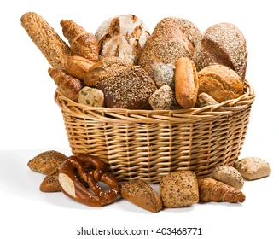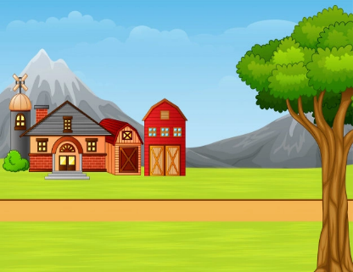

PÁRRAFO5 La casa de la pradera era muy bonita y etc etc etc La casa de la pradera era muy bonita y etc etc etc La casa de la pradera era muy bonita y etc etc etc La casa de la pradera era muy bonita y etc etc etc La casa de la pradera era muy bonita y etc etc etc

PARRAFO3 La casa de la pradera era muy bonita y etc etc etc La casa de la pradera era muy bonita y etc etc etc La casa de la pradera era muy bonita y etc etc etc La casa de la pradera era muy bonita y etc etc etc La casa de la pradera era muy bonita y etc etc etc

PÁRRAFO4 La casa de la pradera era muy bonita y etc etc etc La casa de la pradera era muy bonita y etc etc etc La casa de la pradera era muy bonita y etc etc etc La casa de la pradera era muy bonita etc La casa de la pradera era muy bonita y etc etc etc

PARRAFO1 Y etc etc etc La casa de la pradera era muy bonita y etc etc etc La casa de la pradera era muy bonita y etc etc etc La casa de la pradera era muy bonita y etc. etc etc

PARRAFO2 La casa de la pradera era muy bonita y etc etc etc La casa de la pradera era muy bonita y etc etc etc La casa de la pradera era muy bonita y etc etc etc La casa de la pradera era muy bonita y etc etc etc La casa de la pradera era muy bonita y etc etc etc La casa de la pradera era muy bonita y etc etc etc La casa de la pradera era muy bonita y etc etc etc